**绪论**

随着互联网技术的快速发展，互联网已经融入千家万户，网络成为了人们日常生活不可缺少的部分。人们的生活方式也因为互联网发生了翻天覆地的变化，衣食住行到处都有互联网的身影，我们已经处在一个互联网快速发展的时代。但是教育的方式还是没有走在科技的前沿，随着互联网的发展，网络教育必将成为今后发展的趋势，最能体现教育成果的就是通过考试，所以通过互联网技术实现的在线考试系统也必定是在线教育一个不可缺少的部分。传统的考试模式大大的阻碍了教育发展的脚步，比如说传统的考试，组织一次传统的考试，至少要经过下列步骤，1、老师出题2、考生参加考试，3、教师进行阅卷，4、教师进行成绩判定然后是试卷分析。显而易见，当考试要求不断的提高与更新时，教师的工作量也在不断的增加，并且，人工阅卷在一定程度上也会存在失误，这对人力在一定程度上造成了浪费，而且效率低下，不利于教育的发展。在追求效率与公平的时代，为了能够让学校节约资源，教师时间，考生和学生在考试过程中节约时间，所以设计开发在线考试系统势在必行。

本文阐述了如何使用Eclipse 开发工具，以JAVA语言为开发语言， Spring MVC框架为基础，利用Mysql数据库为数据存储载体开发的基于B/S模式的在线职业考试系统。

技术应用：此在线考试系统的前端显示界面利用JS开发语言，JSP标准标签库（JSTL）技术，Asynchronous JavaScript AND XML（ajax）技术，动态的实现了JSP页面。后台服务端使用Tomcat中间件作为WEB应用服务器，响应HTML页面的访问请求。

本论文阐述了系统所要实现的功能，其中包括学生考试，人员管理，题库管理等多个功能，对各功能模块的实现流程以及后台数据库的设计进行说明，并详细介绍了在线考试系统主要业务的实现方式。对于不同用户角色，本文将分别关于功能结构进行介绍，并对其逻辑和代码实现进行解释和说明。

With the rapid development of Internet technology, the Internet has been integrated into the tens of thousands of households, the network has become an indispensable part of people's daily lives. People's way of life because of the Internet has undergone enormous changes, basic necessities of life everywhere in the Internet, we have been in a fast-growing era of the Internet. But the way of education is still not in the forefront of science and technology, with the development of the Internet, online education will become the future development trend. And online online examination system will also be an important part of online education. The traditional examination mode greatly hinders the pace of education development, such as the traditional examination, the organization of a traditional examination, at least through the following steps, 1, the teacher out of the question 2, candidates to take the exam, 3, teachers to read, The teacher evaluates the results and then analyzes the papers. Obviously, with the examination requirements continue to improve. The teacher's workload is also increasing, and, artificial scoring to a certain extent, there will be mistakes. This greatly wasted manpower also reduced efficiency. In the era of efficiency and fairness, in order to make schools, teachers and students in the examination process to reduce the time, money investment, so the design and development of the online examination system.This paper describes how to use the Eclipse development tools, based on the Spring MVC framework, the use of Mysql database for data storage carrier developed based on the B / S mode of online career examination system.

This paper describes how to use Eclipse development tools to JAVA language as the development language, Spring MVC framework based on the use of Mysql database for data storage carrier based on the B / S mode of online professional examination system.

Front interface using JavaScript language, JSP standard tag library (JSTL), Asynchronous JavaScript AND XML (ajax) to achieve jsp dynamic interface. The backend server uses Tomcat middleware as the WEB application server to respond to requests for HTML pages.

This paper expounds the functions of the system, including the functions of student examination, personnel management, question bank management and so on. The implementation process of each function module and the design of background database are described, and the main business of online examination system is introduced in detail. Method to realize. For different user roles, this article will be introduced on the functional structure, and its logic and code implementation to explain and explain.

关键字：java mysql Tomcat spring ajax.

目录

第1章 引言 4

1.1 选题的背景 4

1.2 国外研究现状及发展趋势 4

1.3 课题研究的意义 5

1.4 论文工作 6

1.5 论文组织 6

第2章 系统分析 6

2.1 可行性分析 6

2.1.1 技术的可行性 6

2.1.2 经济的可行性 6

2.1.3 操作的可行性 6

2.1.4 社会可行性分析 7

2.2 系统的需求分析 7

2.2.1 功能需求 7

2.2.2 性能需求 7

2.3 系统的功能结构 8

第3章 系统的概要设计 8

3.1 系统概述 9

3.1.1 系统设计思路 9

3.1.2 开发环境 10

3.2 系统的功能模块 10

3.2.1 系统功能模块划分 10

3.2.2 系统模块功能简介 11

3.3 数据库需求分析 12

3.3.1 数据库概要设计 12

3.3.2 数据库概念结构设计 14

第4章 系统的详细设计 16

4.1 登录模块设计 16

4.1.1 界面设计 16

4.1.2 设计思路 17

4.2 题库管理界面设计 17

4.2.1 界面设计 17

4.2.2 设计思路 18

4.3 试卷管理模块设计 18

4.3.1 界面设计 18

4.3.2 设计思路 19

4.4 考试界面的设计 19

4.4.1 界面设计 19

4.4.2 设计思路 19

4.5 试卷批改模块设计 20

4.5.1 界面设计 20

4.5.2 设计思路 20

4.6 成绩查询模块设计 20

4.6.1 界面设计 20

4.6.2 设计思路 21

4.7 用户注册模块设计 21

4.7.1 界面设计 21

4.7.2 设计思路 22

4.8 用户找回密码模块设计 22

4.8.1 界面设计 22

4.8.2 设计思路 22

4.9个人信息模块设计 22

4.9.1 界面设计 22

4.9.2 设计思路 23

总结 24

致谢 25

1. 引言
2. 选题的背景

自从计算机网络诞生到今天，计算机网络的应用已进入人类生活的方方面面并且发挥着越来越重要的作用，我们发现我们的生活、工作、学习等越来越依赖互联网。而移动端的兴起使得我们的可以更加方便的利用网路来帮助我们的生活更加的方便。而利用互联网技术实现的在线考试系统是一套实用型系统，它在学校教育，教育机构培训等领域都很适用。它一改传统的纸质考试模式，为我们的考试模式带来新的体验，是计算机网络应用的方便、快捷的标准体现。

教育可以使一个国家繁荣兴盛，一切技术来源都来不开教育，国家想要安定离不开教育。做好教育工作是国家所有的教育工作者和教育专家一直以来所思考和关心的问题。如今，正是互联网高速发展的黄金时期，只有紧跟时代的潮流与发展才能在教育兴国的道路上走的越快，走的越顺，走的越远。随着时代的发展，互联网技术如今在教育领域已经起着越来越重要的作用，人类生活离不开互联网，教育发展更加离不开互联网，用互联网技术来解决教育中的问题，把它作为教育的工具，才能在全球互联网教育竞争中争取一席之地。通过互联网技术来发展教育可以最大程度的利用有限的教育资源，使其服务更多的人，让更多的人享受教育资源。通过互联网技术可以共享全世界的教育资源，学习知识。目前我国网络教学系统的开发和使用还处于刚刚起步的发展阶段，各项功能的实现还不够完善，无论是硬件方面还是软件方面都急需待发展。网络教学包括多方面的环节，例如网上选课系统、在线教学系统、知识问答系统和在线考试系统等等。其中一个尤为重要的环节就是在线考试系统，在传统的教育模式下，组织一次传统的考试，至少要经过下列步骤，1、老师出题2、考生参加考试，3、教师进行阅卷，4、教师进行成绩判定然后是试卷分析。但是这几个环节却要付出大量的人力和物力。并且通过人工出卷和判题，难免会出现各种各样的错误，严重影响了教学的效率和质量。这些不必要的人力物力的支出都可以通过互联网技术来减少，使得资源可以得到有效利用。人们迫切需要一种自动化程度相当高的计算机系统来进行在线考试，并进行题库信息的管理。在此背景下，我们需要开发一款在线考试系统。

1. 国外研究现状及发展趋势

ATA公司是中国智能化考试服务的创始者，中国最大的考试和教育服务供应商。 ATA公司创立于1999年，成立之初凭借先进的考试理念自主研发了世界领先的动态操作试题考试技术(DST)，向客户提供优化考试解决方案，极大地提高了考试的信度和效度，解决了困扰全球考试业界的众多难题，公司亦获得快速发展。2001年ATA公司凭借长期积累的独特技术和资源优势，依托现代教育理念，积极投身于中国职业教育改革，整合了微软、Adobe等国内外著名IT厂商的优质教育资源，为中国院校提供新型人才培养方案和教学方案，以及全面配套服务与支持。

ATA智能化考试服务系统。国外比较有影响的机器考试是A0CA公司的考试系统，主要目标是模拟真实考试环境，特别适合计算机操作性题目的考试。ATA在产品和服务中使用的核心技术包括:DST技术(动态模拟考试技术)、RET技术(真实环境考试技术)、SRAT技术(全真环境下动态转换技术)、LAS技术(智能化考试结果判定技术)、ZNM技术（智能化、非线性多元组卷模板技术)。DST技术是动态模拟考试、培训的技术，它基于图论的语义状态转换理论，在ATA e-Testing通用平台上模拟全真环境的应用软件和系统软件的操作过程及步骤。其模拟过程体现了全真环境的动态特点，对于考试、培训的过程、结果全程跟踪。DST技术摆脱了软件产品对运行环境的依赖性，完全独立于真实的执行环境。RET技术是基于组件对象模型，以多进程运行方式，允许用户在全真环境下操作，然后捕捉操作过程及操作结果，在操作过程中实现智能提示及个性化教学、培训。SRAT技术是面向网络考试中的主观题(如编程题)而专门设计的，该技术可判断在各种语言软件、数据库应用软件坏境下，可在模拟全真环境下动态的自动双向转换。ATA公司的产品和服务中使用的核心技术，有较多可取之处。但 ATA考试软件更多的是用于开展计算机信息技术的考试，考试的管理也基本上由ATA公司专人负责，这对于考试环境、内容随着时代的发展而发生很快变化的各 类考试来说，具有相当的局限性。

计算机网络技术的飞速发展以及计算机技术的发展及计算机的日益普及，现在很多国内外的大学和社会其他部门都已经开设了远程教育，通过计算机网络实现异地教育和培训，从而为在线考试系统发展提供了坚实的基础。现在，计算机硬件技术的发展已经达到了相当高的水平。但是，在我国远程教育软件的开发目前还处于起步阶段，随着这项技术的不断深入发展，就要求有更好、更完善的软件系统应用到远程教育当中去，这就给软件设计人员提出了更高的设计要求。 计算机网络技术的飞速发展以及计算机技术的发展及计算机的日益普及，现在很多国内外的大学和社会其他部门都已经开设了远程教育，通过计算机网络实现异地教育和培训，从而为在线考试系统发展提供了坚实的基础。现在，计算机硬件技术的发展已经达到了相当高的水平。但是，在我国远程教育软件的开发目前还处于起步阶段，随着这项技术的不断深入发展，就要求有更好、更完善的软件系统应用到远程教育当中去，这就给软件设计人员提出了更高的设计要求。在二十一世纪的新时代，随着计算机技术的发展及计算机的日益普及，基于在线考试与无纸化办公一样已成为大势所趋。在线考试系统也越来越成为学校的好帮手，它的优势不但体现在人力上也体现在物力上，在线考试系统的采用自动评阅、计分、成绩存档功能将有效地避免资源的浪费，有利于环保，减少人员，提高效率。

1. 课题研究的意义

现如今许多的考试仍然采用人工出题（任课教师出题）的出题方式。为了有效的解决学生压题，考试前题目泄露，补考缓考试题与正式考试试题题目相似题量及难度差异的问题，教务管理部门通常要求相关的出题部门同时出多套试卷，其题量与难度要求相同，并且要同时给出答案和评分标准。这样做虽能解决一些问题，但也给教育工作者增加了很多负担，假如不同学年的同一门课程由同一教师承担，则难免会发生不同届的考生用了相同的的几套试卷；若由不同教师任课出题，则上下届考生的成绩之间又不具有对比性，无法通过试卷分析不同年度教育的差异。

若建立题库，每次考试前由题库中题目随机生成试卷，则可较好地解决考教分离的问题，也可将出题人从每次繁重的命题工作中解放出来。近年来，部分学校和一些认证考试陆续开发了一些基于微机的题库系统，并作为成果向其它学校推广，但这些题库一般都是结合本校或者相关职业具体情况，针对单一课程的小型题库，甚至某些学校购得的题库系统中的题目本身是不可维护的，即使题目已不适合自己的考试使用，也无法更新题库中的题目。

为解决题库系统中存在的这些问题，最后给出了一个较为理想的题库系统解决方案，并结合当前比较使用的B/S结构开发一个功能完备的网上考试系统。

从电子文档、多媒体的应用，到利用Internet做尝试，网络已经渗入到教育体系的各个环节．网上考试系统作为这场变革中必不可少的环节之一，受到越来越多的关注．网上考试系统不仅和传统考试方式一样要权衡公平性，而且还具有 一些新特点．

1)从管理的角度看，在线考试系统可以帮助教师完成一个考试从题目设计，考试安排，考试实施，考卷批改到分数统计总结的所有工作，系统实现了无纸化管理，提高了管理的效率；所有的考试数据和其他数据库需要一种主流的方式进行存储和管理，例如使用数据库技术，题库对于每个出题者都只是显示了部分视图，很地实现了教考分离．

  2)在不改变传统考试基本步骤的条件下，只要有考试客户端可以连接到考试应用服务器，任何考生在任何地方进行身份确认，都能完成考试．题目有一定的稳定性和随机性．稳定性可以保证每一次考试对每一个考生是公平的，随机性可以避免作弊的发生．

  3)考试结果反馈及时准确．考试的结果在教师修改考完之后就可以知道，

同时提供一个机会让考生知道自己哪里做错了，并给出反馈信息说明理由．

考生的考试结果可以被保存下来，供教师进行分析统计和察看。

1. 论文工作
2. 论文组织

本论文共分为七章，其章节结构如下：

第一章绪论。本章重点阐述了本课题的研究背景、目的及意义，并简要概括了本文的内容及结构。

第二章系统分析。本章介绍了可行性分析，需求分析以及系统的功能结构。

第三章系统概要设计。本章根据在线考试系统的开发原理及开发过程。

第四章系统具体实现。本章介绍了的具体实现过程并举例说明。

第五章系统功能测试。本章节介绍了这个系统的详细功能实现。

第六章总结。 总结部分介绍了自己在设计和编写这套在线考试系统的心得体会，并指出了这套系统的不足之处和值得改进的地方。

1. 系统分析
2. 可行性分析
3. **技术的可行性**

**系统开发将要用到JSP/Servlet、JavaBean、Msql数据库技术。另外，硬件只需要一台pc机，装上软件Eclipse，DreamWeaver等开发工具 ，利用Msql作为后台的数据库，利用Tomcat作为Web服务器，所以在这方面来说是可行的。已经掌握了开发考试系统方法和开发工具，并且在调查过程中，已经了解和熟悉了在线考试系统的业务流程。综上所述本系统开发从技术上是可行的。**

1. **经济的可行性**

资源包括人力资源、自然资源和资金条件

从三个方面来分析经济可行性，一、人力资源，本在线考试系统是一个小型的在线考试系统，要求不是很大，掌握基本编程技能，一个人就可独立完成本系统的设计与开发。

二、自然资源，开发此在线考试系统所需的资源就是一台装了开发所要的软件的电脑。由于电脑已经普及到千家万户，也带来了低成本的投入。

三、资金条件，由于本系统的基础环境已经具备，不需要重新开发建设，所以系统在开发运行上所需要的成本和费用是比较低的。但是系统的效益很高，可以提高管理效率**实现计算机化、系统化、规范化操作，效率大于投入，可行性很高。**

1. **操作的可行性**

**在线考试系统结合实际需求而开发，以电脑作操作工具，让人可以在足不出户的情况下参与考试，极大了为使用人员带来了便利，满足用户需求。本系统充分从适用性出发，全面为不同的使用用户考虑。使系统的许多功能与规则都可根据用户的习惯进行定制，包括软件界面、操作方式、录入方式等。本系统的设计充分从使用用户考虑。**

1. **社会可行性分析**

在线考试系统为人们提供便利，使得使用人员只要操作一台电脑就可以参与考试，随着时代的进步，人们对教育水平的要求越来越高，并且计算机已经融入到人类生活的各个领域之中。在中国互联网迅速发展和壮大时，始终缺少足够完善的的在线考试平台，这根本没办法满足教育的需求，开发一套在线考试系统是非常必要的，也非常符合社会的需求

1. 系统的需求分析
2. **功能需求**

本考试系统用户主要分为两类:考生,管理员。

考生需求

考生登陆系统主要进行两类操作:在线考试，成绩查询与个人信息管理.

（1）在线考试

考生根据自己所考试的科目选题,考题必须是随机分配的,以保证考试的公平性。考生在考试过程中页面将提供考试时间倒计时功能，使考生随时了解考试剩余时间。在考试时间到时，系统将自动地将考生考试试卷提交，将提醒考生离开考场。当考试试卷提交时，系统自动评分。

（2）成绩查询与个人信息维护

学生可以登陆系统查询每次考试的成绩，其中成绩信息包括每种题型的得分，如单选题，简答题等。别外学生还可以查询自己的考卷，了解自己的考试情况。

除此之外，学生登陆系统可以查看和修改个人的基本信息，如修改密码，修改个人基本信息等。

管理员需求

管理员登陆系统主要有如下几类操作：查看和修改考生试卷，查看各分数段统计，个人信息的维护，题库管理等。

（1）查看/修改学生试卷

系统会将考生试卷从数据库中读出供给老师查看和修改，系统已经对选择题和判断题评了分，所以这些信息对于管理员是只读的。而对于主观题，系统将参考答案读出供给老师参考，再将考生答案读出供给管理员评分。

（2）查看分数统计

管理员修改好试卷之后，系统将成绩汇总,生成各分数段统计信息，并提供给老师查看，以便管理员能了解学生的学习情况。

（3）个人信息维护

管理员登陆系统之后也可以对个人信息进行查看和修改，管理员有删除考生个人信息的权限。

此外，本系统还提供找回密码的功能，如果用户忘记密码，可以通过一定的操作找回密码。

1. **性能需求**

（1）用性和易维护性。

系统应提供良好的操作界面和简单的操作方式，系统输入输出以方便快捷为第一要求，输入项目的定位要灵活、快捷，应同时支持鼠标和键盘操作。

系统同时应具有良好的交互性、灵活性和容错性。当用户操作错误或系统不能满足用户请求时，系统应该给予用户提示和必要的帮助。

（2）系统的通用性和可扩充性。

试卷自动生成系统在开发过程中，应该充分考虑以后的可扩充性。例如用户根据具体情况对选择题选项需求可能不断增加，本系统选择题选项最多可从A到Q。

（3）系统的安全性。

系统要提供方便的手段供系统维护人员进行数据的备份，系统意外崩溃时数据的恢复等工作。保证系统数据库数据的一致性、有效性、准确性和可靠性，以及系统运行工作的一致性，完成任意一个阶段的操作都要保证相关操作的一致性和协调性。

1. 系统的功能结构
2. 系统的概要设计

根据对数据项与数据结构的分析，设计出能够满足系统需求的各种实体，及它们之间的关系，为后面的逻辑结构设计打下基础。根据设计规划得出的实体有：学生实体、管理员实体。

系统考生主要实体E-R

图如下所示：

系统考生成绩E-R图：

1. 系统概述

本系统是基于spring MVC的网上考试系统，实现将考试系统移植到Internet的功能，其优势在于极大的简化了教师的工作和考生考试的操作。极大地扩大了学生的学习资源，方便学生的学习。教师可以利用系统在任何时间、任何地点布置考试，考生只要在规定时间内登录网站参加考试就可以，并且可以无纸化考试，并由系统自动判分，教师不用对试卷一一判分，就可以得到结果。这减轻了教师的工作量，极大地提高教与学的效率。

1. **系统设计思路**

基于上述的分析和自动组卷的具体要求，设计试卷自动生成系统如图3-1 所示。该系统主要完成试题管理、试卷管理、评卷等的设计。用户登录的设计主要是实现不同的用户权限类型登录到不同的主界面的处理过程。

本系统采用模块化设计方法,将系统需求分析和系统设计思路中所要实现的各功能，划分为几大功能模块，管理员权限功能模块包括：试卷管理、考试管理、评卷、成绩管理、考生信息管理；考生权限包括：考试系统、成绩查询、个人信息管理。为了使功能不断完善再将这几大模块细化，分别实现了不同的功能。

本系统的处理流程是：用户登录成功后，系统根据用户的类型赋予不同的使用权限。学生权限不可进入后台，管理员权限可进入后台。

1. **开发环境**

（1）开发环境和开发工具

本系统是一个中型的应用项目，它是学校教务管理中一项非常重要的工作，所以选择具有较好稳定性，通用性好，操作方便、界面友好的Windows操作系统下进行开发。由于Eclipse易学、易用，功能强大，且在数据库应用开发方面有较强优势，所以选择Eclipse作为开发工具。

（2）数据库的选择

本系统选择操作简单、稳定性好、维护方便的MySQL为数据库后台。

1. 系统的功能模块
2. **系统功能模块划分**

（1）考生权限

管理员权限：

1. **系统模块功能简介**

本考试系统用户主要分为两类:考生,管理员。

考生需求

考生登陆系统主要进行两类操作:在线考试，成绩查询与个人信息管理.

（1）在线考试

考生根据自己所考试的科目选题,考题必须是随机分配的,以保证考试的公平性。考生在考试过程中页面将提供考试时间倒计时功能，使考生随时了解考试剩余时间。在考试时间到时，系统将自动地将考生考试试卷提交，将提醒考生离开考场。当考试试卷提交时，系统自动评分。

（2）成绩查询与个人信息维护

学生可以登陆系统查询各科成绩，其中成绩信息包括每种题型的得分，如单选题，简答题等。别外学生还可以查询自己的考卷，了解自己的考试情况。

除此之外，学生登陆系统可以查看和修改个人的基本信息，如修改密码等。

管理员需求

管理员登陆系统主要有三类操作：查看和修改考生试卷，查看各分数段统计，个人信息的维护。

（1）查看/修改学生试卷

系统会将考生试卷从数据库中读出供给老师查看和修改，系统已经对选择题和判断题评了分，所以这些信息对于管理员是只读的。而对于主观题，系统将参考答案读出供给老师参考，再将考生答案读出供给管理员评分。

（2）查看分数统计

管理员修改好试卷之后，系统将成绩汇总,生成各分数段统计信息，并提供给老师查看，以便管理员能了解学生的学习情况。

（3）个人信息维护

管理员登陆系统之后也可以对个人信息进行查看和修改

1. 数据库需求分析
2. **数据库概要设计**

 根据本系统功能需要，所需的数据项和数据结构如下：

**1.考生表(T_User)**

1.表描述：这张表是用户信息表，主要保存用户的基本信息

|  |  |  |  |
| --- | --- | --- | --- |
| 字段名 | 类型 | 是否为null | 描述 |
| N_User_Id | Int(10) | Not null | 用户的Id 主键 |
| C_User_Code | varchar(255) | Not null | 用户登陆名 |
| C_User_Pwd | varchar(255) | Not null | 用户密码 |
| N_User_No | Int(10) | Not null | 用户的序号 |
| C_User_Name | varchar(255) | Not null | 用户的姓名 |
| C_User_Identity | varchar(255) | Not null | 用户的身份 |
| C_User_NumCard | varchar(255) | Not null | 用户的身份证号码 |
| C_User_Email | varchar(255) | Not null | 用户的邮箱 |
| C_User_Phone | varchar(255) | Not null | 用户的手机号码 |
| C_User_ImagePath | varchar(255) |  |  |
| N_User_ExamNum | Int(255) | Not null | 用户的考试次数 |

**2.题目表(T_Questions 选择题)**

1.表描述：这张表是题库表，试卷题目由此表给出，这张表是选择题的题库表，对应还有简答题库表和其他类型题目的题库表。

|  |  |  |  |
| --- | --- | --- | --- |
| 字段名 | 数据类型 | 是否为null | 描述 |
| N_Quest_Id | Int(10) | not null | 试题ID 主键 |
| N_Quest_Score | Int(10) | default 10 | 试题分数 |
| C_Quest_Belong | Varchar(20) | not null | 试题类型 |
| C_Quest_Answer | Varchar(255) | not null | 试题答案 |
| C_Quest_Subject | Varchar(200) | not null unique | 试题题目 |
| C_Quest_A | Varchar(255) | not null | 选项A |
| C_Quest_B | Varchar(255) | not null | 选项B |
| C_Quest_C | Varchar(255) | not null | 选项C |
| C_Quest_D | Varchar(255) | not null | 选项D |

**3.成绩表(T_Questscore)**

1.表描述：这张表保存了用户每次考试的成绩信息。用于显示考生的成绩信息，和绘制主页面的成绩曲线

|  |  |  |  |
| --- | --- | --- | --- |
| 字段名 | 数据类型 | 是否为null | 描述 |
| N_QuestScore_Id | Int(255) | not null | 试题ID |
| C_QuestScore_ExamName | varchar(20 | not null | 试题名称 |
| D_QuestScore_TestTime | Int (10) | not null | 考试时间 |
| N_QuestScore_Sno | Int (10) | not null | 考生学号 |
| C_QuestScore_Sname | varchar(20 | not null | 考生姓名 |
| N_QuestScore_Score | Int(10) | not null | 成绩 |

**4.答题表(T_AnswerSheet)**

1.表描述：这张表保存了考生历次答题的信息，即每次考生的考试答案。

|  |  |  |  |
| --- | --- | --- | --- |
| 字段名 | 数据类型 | 是否为null | 描述 |
| C_AnswerSheet_UserCode | varchar(200) | not null | 用户名 |
| C_AnswerSheet_ExamName | varchar(200) | not null | 试卷名称 |
| C_AnswerSheet_ChoiceAnswer | varchar(200) | not null | 选择答案 |
| C_AnswerSheet_OtherAnswer | varchar(200) | not null | 其它答案 |

**5.错题表(T_Wrong)**

1.表描述：这张表是记录考生的错题的表，根据表中的错误次数和用户表中的考试次数计算错误率，当错误率大于某一数值是就会这个错题就会显示在考生的主界面上。

|  |  |  |  |
| --- | --- | --- | --- |
| 字段名 | 数据类型 | 是否为null | 描述 |
| N_Wrong_Id | varchar(200) | not null | Id 主键 |
| C_Wrong_ExamName | varchar(200) | not null | 试卷名称 |
| C_Wrong_Sub | varchar(200) | not null | 错误题目 |
| C_Wrong_UserCode | varchar(200) | not null | 用户名 |
| N_Wrong_ErrorNum | Int(20) | Not null | 错误次数 |

**6.试卷表（T_ExamPage）**

1.表描述：这张表保存了一张试卷的基本信息，试卷题目的生成根据这张表中的字段生成。

|  |  |  |  |
| --- | --- | --- | --- |
| 字段名 | 数据类型 | 是否为null | 描述 |
| N_ExamPage_Id | BigInt | Not null | 试卷唯一ID（key） |
| C_ExamPage_name | Varchar(255) | Not null | 试卷名称 |
| N_ExamPage_ChoiceNum | Int(255) | Not null | 选择题数目 |
| N_ExamPage_ChoiceScore | Int(255) | Not null | 选择题分值 |
| N_ExamPage_JdNum | Int(255) | Not null | 简答题数目 |
| N_ExamPage_JdScore | Int(255) | Not null | 简答题分值 |
| N_ExamPage_Dif | Int(255) | Not null | 试题难度 |
| N_ExamPage_ExamTime | Int(255) | Not null | 考试时间 |

**7.试卷(T_ExamQuest)**

1.表描述：这张表保存一张试卷的题目信息

|  |  |  |  |
| --- | --- | --- | --- |
| 字段名 | 数据类型 | 是否为null | 描述 |
| N_ExamQuest_ID | Int(255) | Not null | Id |
| C_ExamQuest_Name | Varchar(255) | Not null | 试卷名称 |
| N_ExamQuest_ChoiceId | Int(255) | Not null | 选择题ID |
| N_ExamQuest_ChoiceScre | Int(255) | Not null | 选择题分值 |
| N_ExamQuest_Uniqueid | BigInt | Not null | 试卷唯一ID |

1. **数据库概念结构设计**

将需求分析得到的用户需求抽象为信息结构即概念模型的设计就是概念结构设计。它是整个数据库设计的关键。

根据以上的分析，就可以进行概念结构设计，确定各种实体以及它们之间的关系，为下面的逻辑结构设计打下基础

系统登录界面

学生用户成功输入正确的用户名、密码及并选择学生身份之后，点击登录按钮即可登录到考生主页。

进入后到达主界面：

管理员界面：

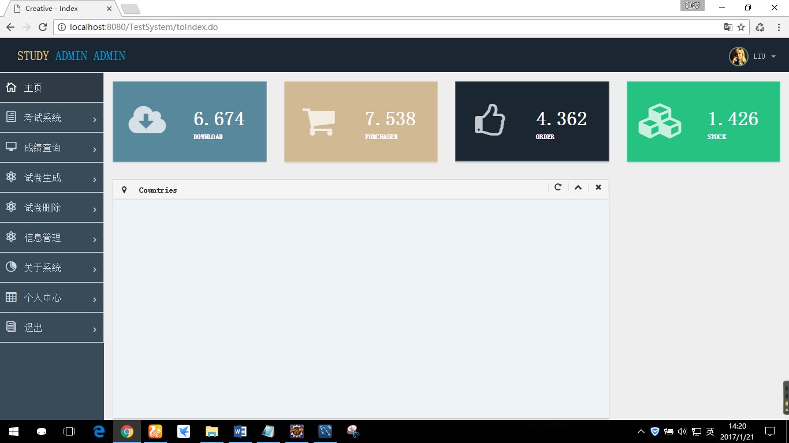

考生界面：

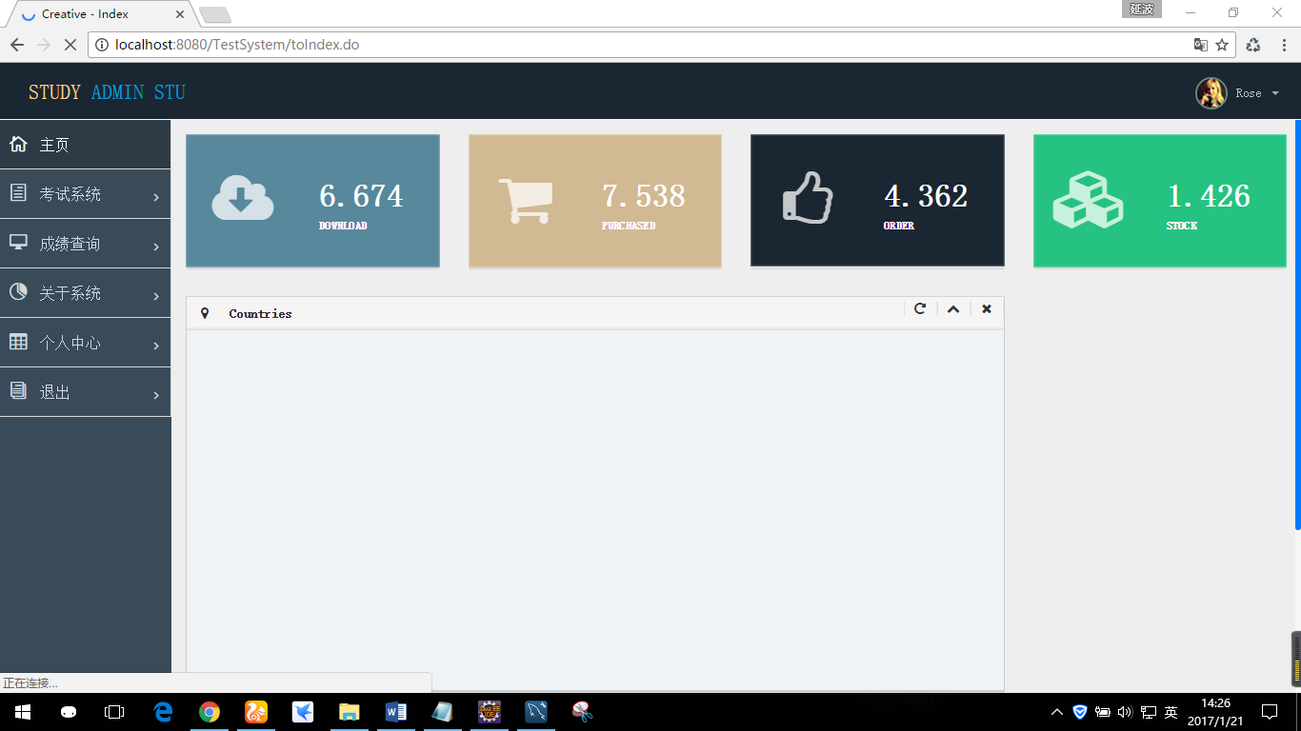

主页分为管理员账户界面和考生账户界面，系统会根据用户的账号自动区分，无需用户进行原则，减少了用户出错的可能性。

考试系统：

选择试卷：

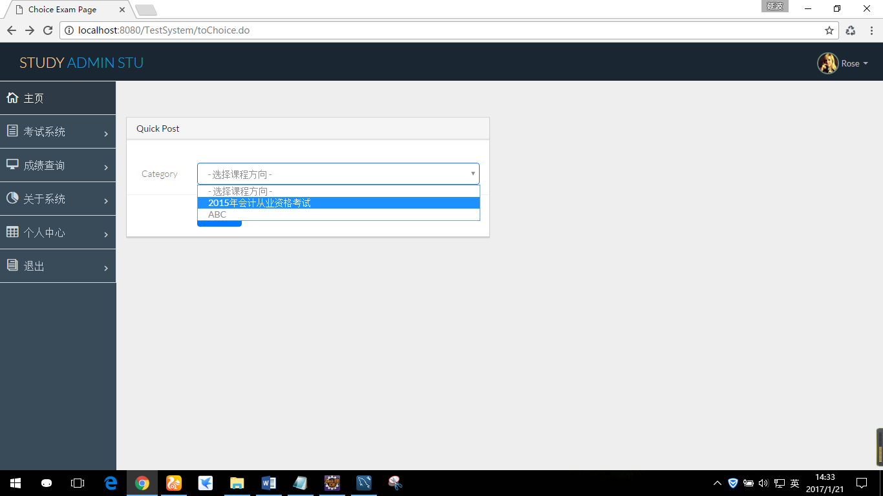

进入试卷：

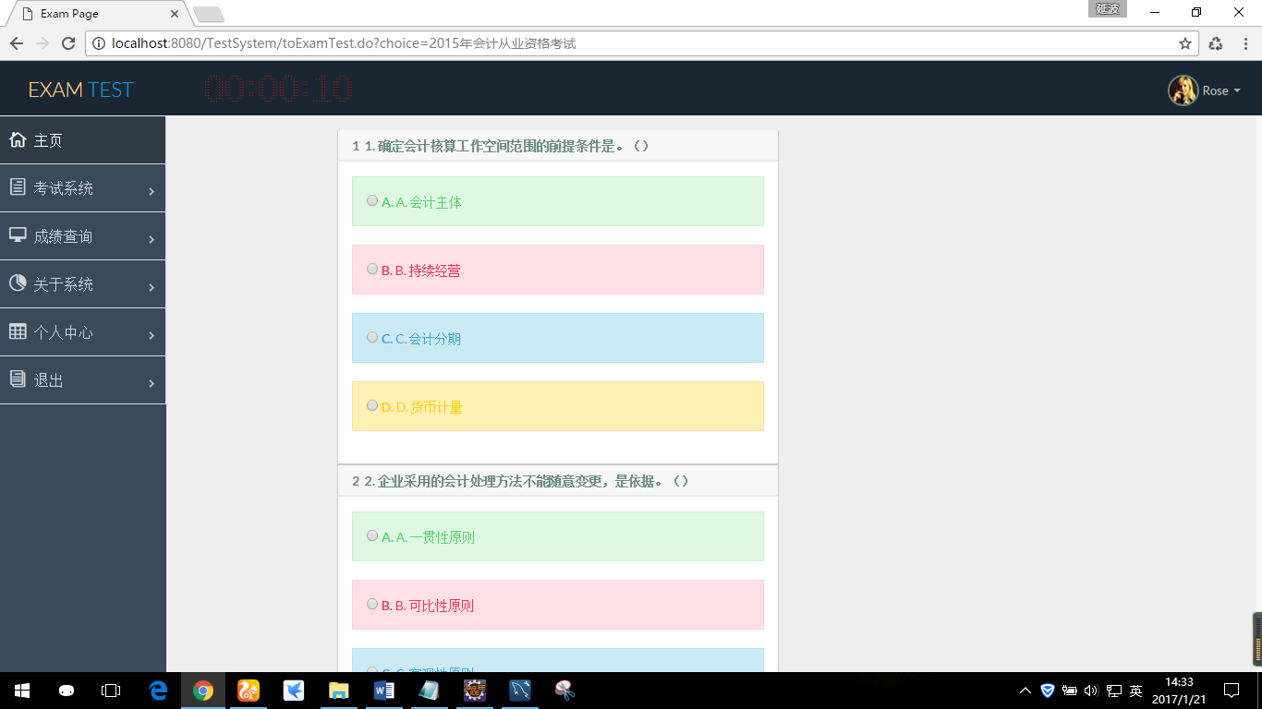

考试完成后可以提交试卷。或者倒计时结束后自动提交试卷。

题目上传页面：



1. 系统的详细设计
2. 登录模块设计
3. **界面设计**

登陆界面：

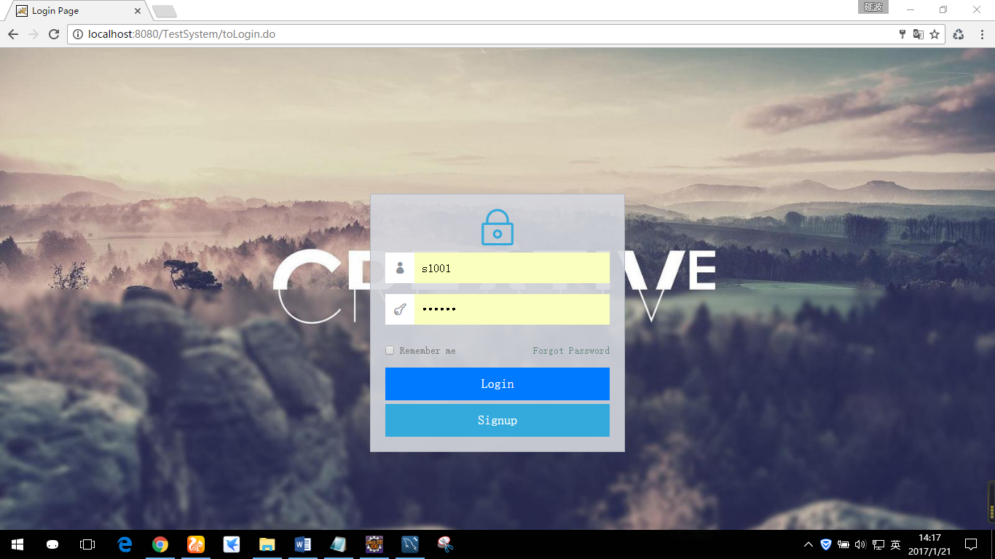

1. **设计思路**

[登录]按钮：首先判断输入的用户名是否为空，如果为空，则提示“用户名不能为空！”同时清空密码框，。如果不为空，则检索数据库中的用户表，判断输入的用户名和密码是否正确。如果用户不存在提示您“Accounts Does not exist!!!” ，如果用户名正确而密码错误提示“Password Error!!”。若正确，则判断权限，管理员权限自动加载管理员界面。

1. 题库管理界面设计

题库管理可对题库进行录入以及维护

1. **界面设计**

1.试卷添加界面：

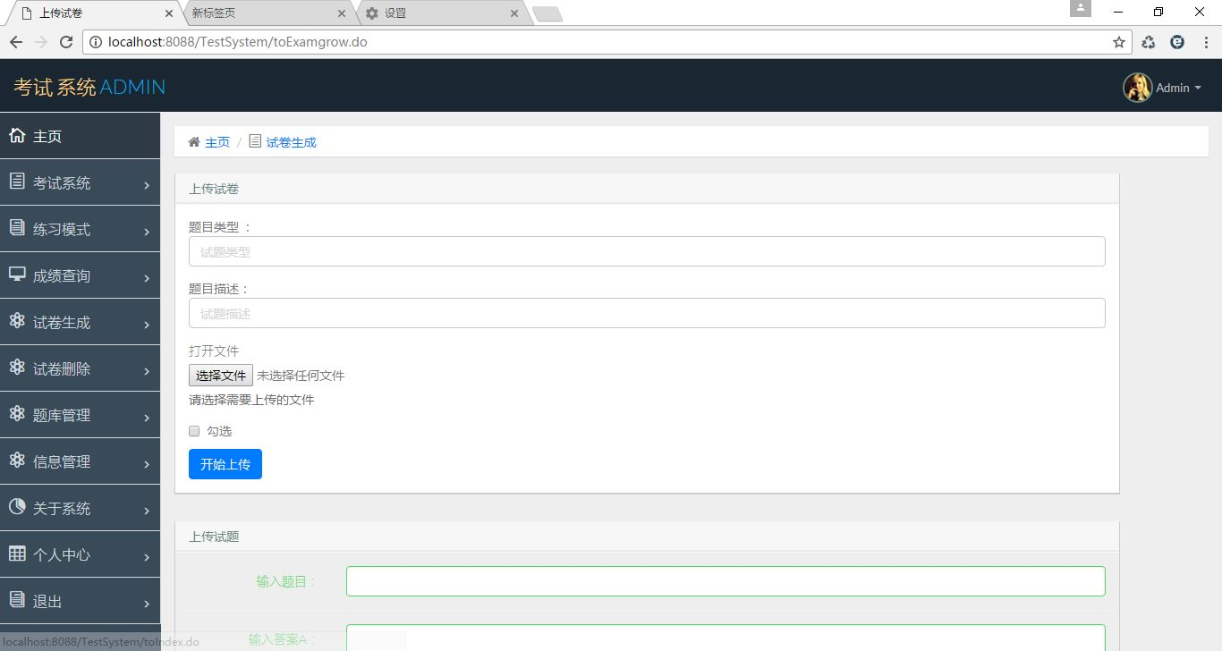

2.单题添加

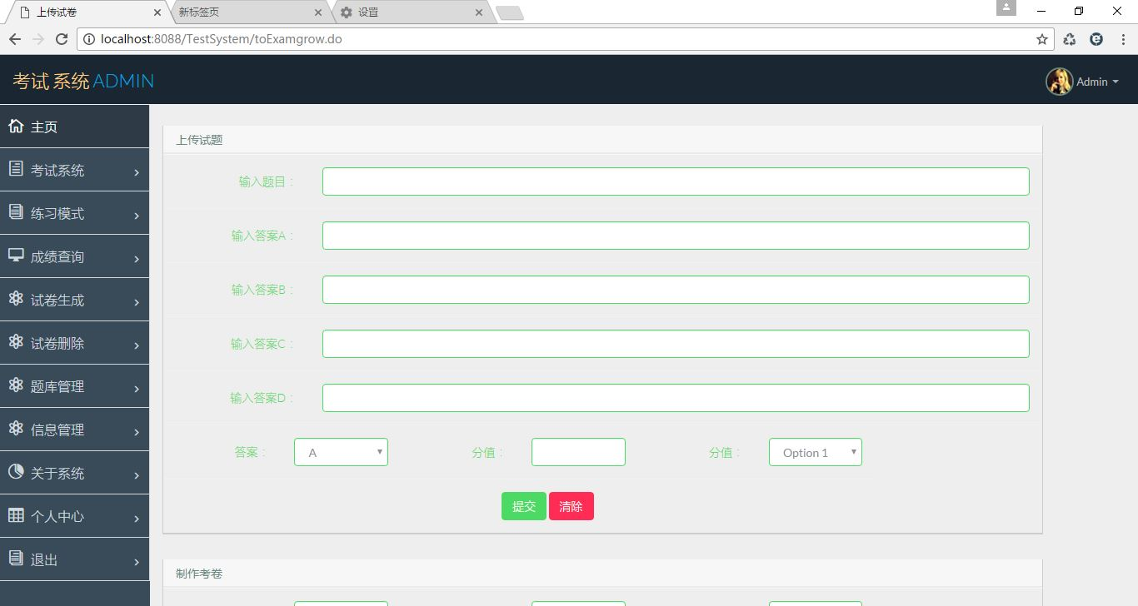

1. 设计思路

1.界面采用传统的文件上传模式进行题目的上传，再上传过程中自动解析所要上传的文件的题目信息。然后将解析后的数据保存到数据库中，同时更新题库显示页面的信息加载新的题目列表，在此上传的题目会要统一添加到题库表中。

2.单题添加满足了用户在对单一题目上传的需求，可以解决上传单一题目时的麻烦，但是需要注意的是，用户在单独上传题目是需要明确题目所属的类型。

1. 试卷管理模块设计

4.3.1 **界面设计**

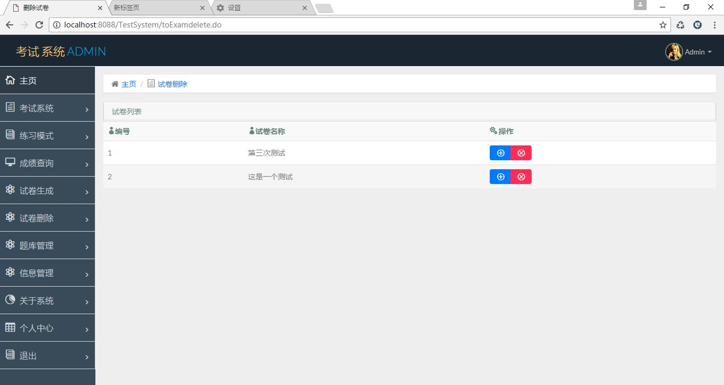

4.3.2 设计思路

界面显示题库所有试题的信息包括试题内容、试题类型、难度等信息。最后一栏操作项有两大操作：添加、删除。点击添加按钮弹出试题添加窗口。删除可对其进行删除操作。

1. 考试界面的设计

4.4.1 界面设计

1.选择考试考卷

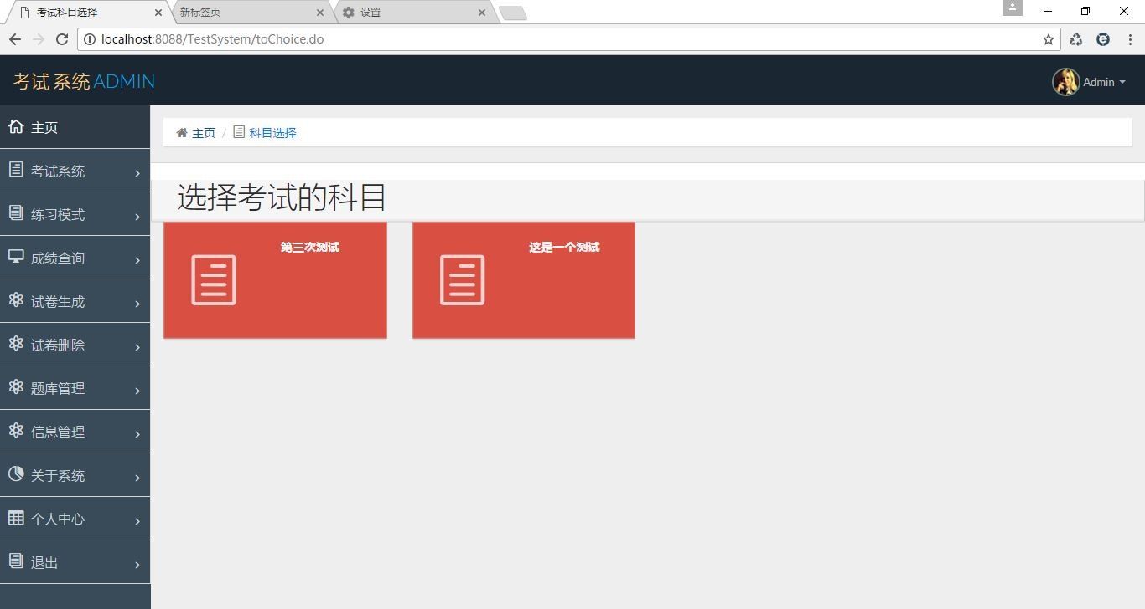

2.开始进行考试

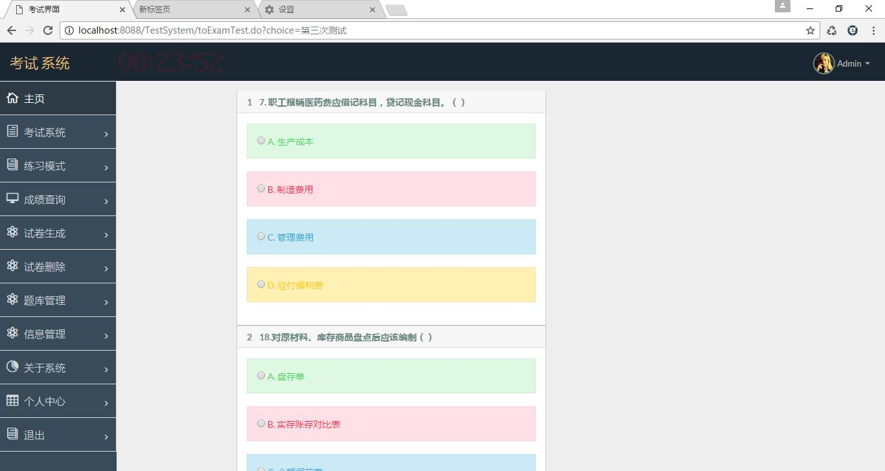

4.4.2 设计思路

考试界面采用友好的交互性界面，使考生能在相对舒服的操作环境中进行考试，在界面的左上角会有时间的提醒，提醒考生考试时间，并且在倒计时结束后自动提交试卷。可以满足基本的考试需求。

1. 试卷批改模块设计

4.5.1 界面设计

1.此模块无对应的界面设计，所有的分析都交由后台服务器自动完成，分数计算完成后，会自动跳转到分数显示界面。

4.5.2 设计思路

在这个界面系统会自动的将考生答案和系统提供的正确答案进行对应显示，可以时批改人员和考生直观的查看自己的错误题目，此界面不会显示考生成绩，考生成绩在试卷提交时已经自动计算并保存至数据库，考生可到分数界面进行查看，试卷批改人员可以在分数查看界面查看所有人员的考试成绩，并且对成绩进行修改。而考生在查询界面只能产看成绩而无法进行修改。

1. 成绩查询模块设计

4.6.1 界面设计

1.界面显示

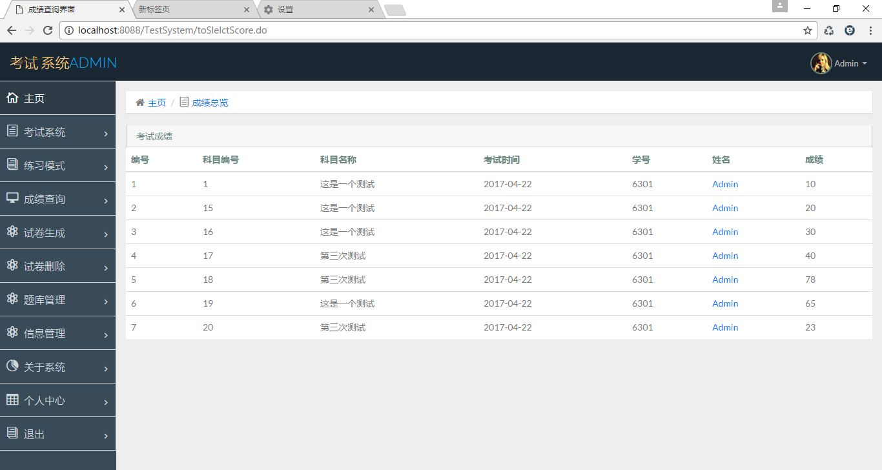

2.考试答案详情界面

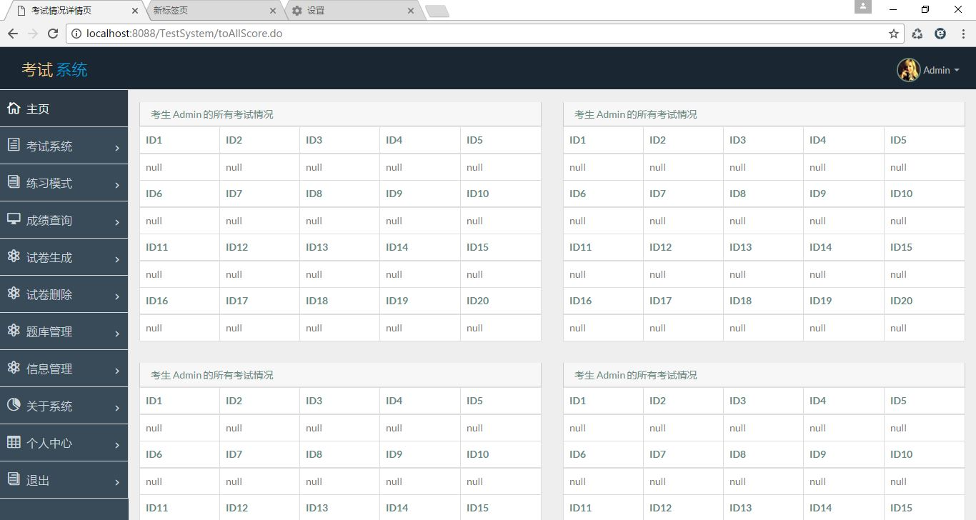

4.6.2 设计思路

在这个界面考生可以产看自己的历史考试记录，同时在点击自己的姓名时，会跳转到考试详情界面，查看自己的考试历史纪录，以及当时的答案。此界面是为了满足考生在考试完成后进行反思所设计的。

1. 用户注册模块设计

4.7.1 界面设计

1.界面显示

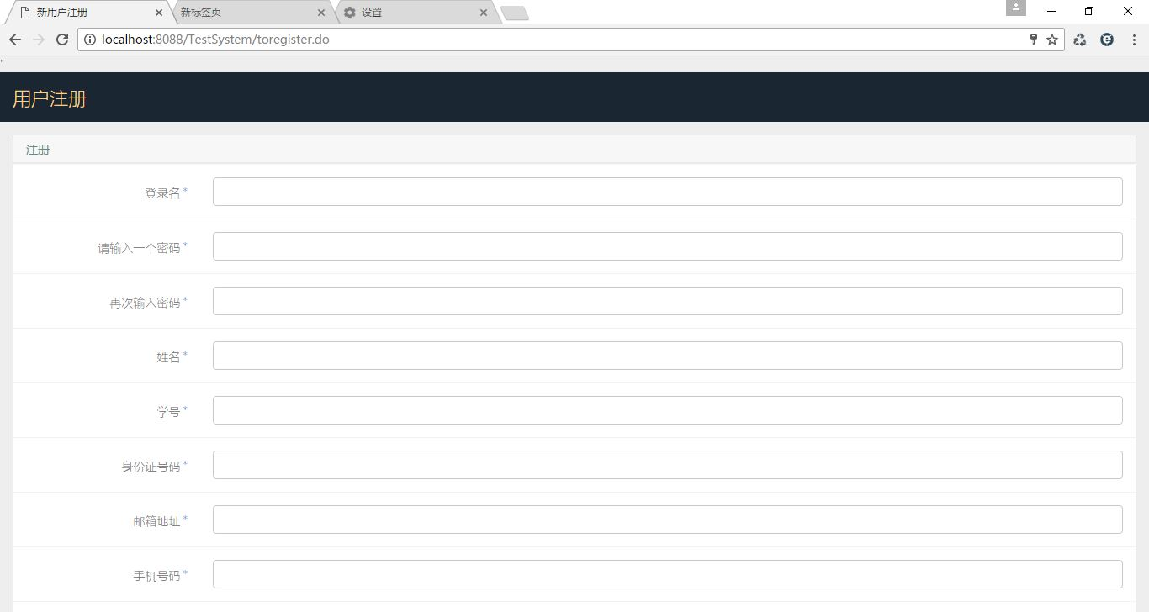

4.7.2 设计思路

此界面提供了用户注册的功能，并且界面中添加了提醒功能，当用户输入的信息不正确的时候会直接在界面提醒，减少了服务器计算的压力，同时可以最大化的利用此功能减少用户注册过程中的错误。页面中的提醒功能主要使用了js技术和正则表达式来完成。

1. 用户找回密码模块设计

4.8.1 界面设计

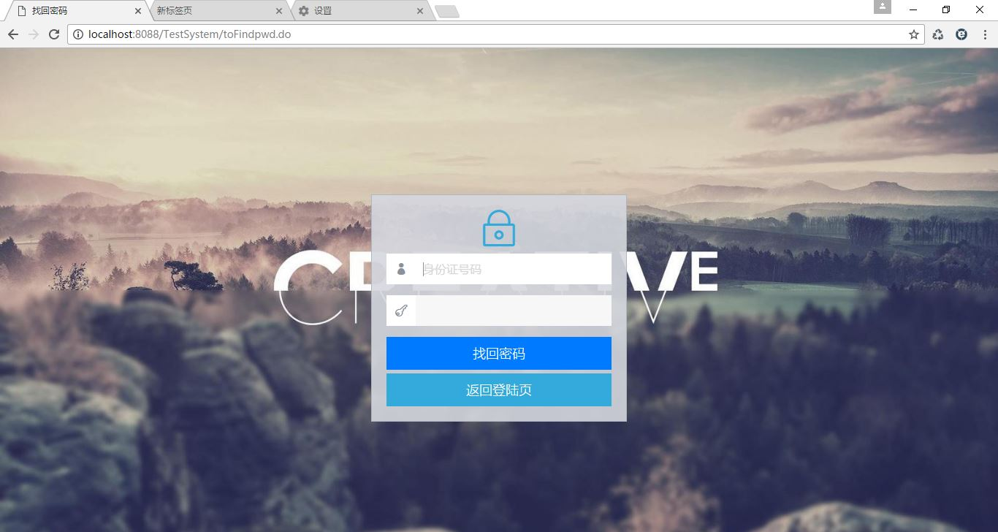

4.8.2 设计思路

此界面提供了用户找回密码的功能，当用户在输入框中输入自己注册时的身份证号码是，系统就会将对应的密码返回给用户，当用户输入的信息有误是也会有对应的提醒：

1.用户输入的身份证号码不存在

4.9个人信息模块设计

4.9.1 界面设计

1.查看个人信息

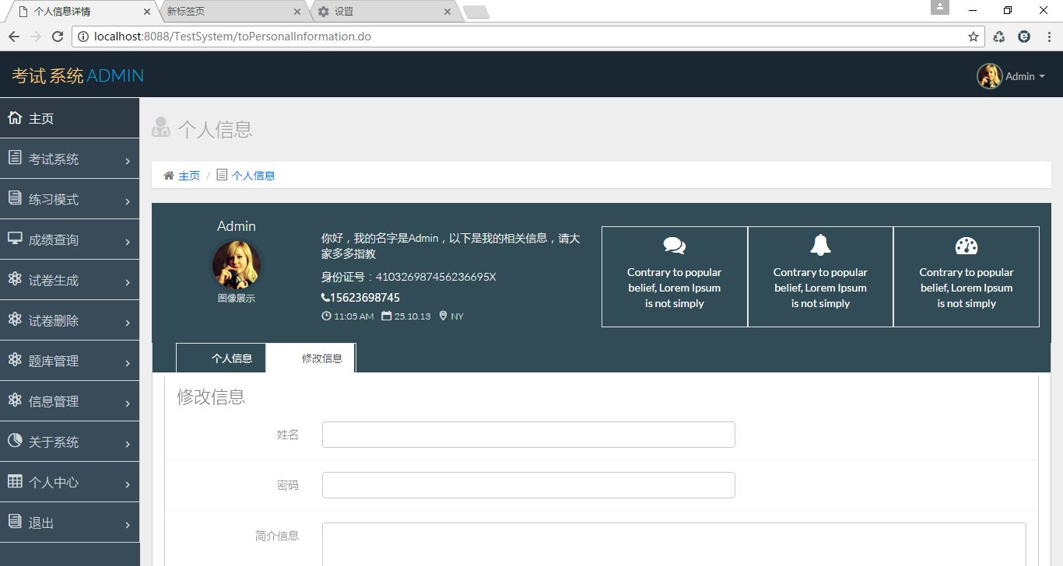

2.个人信息修改



4.9.2 设计思路

此界面提供了用户个人信息查看的功能，以及用户个人信息修改的功能。满足了用户对信息修改的需要。

总结

在线考试系统（NES）是使用javaEE 和Spring框架开发的一个基于Web的在线考试平台，该考试平台包含了考生考试，用户管理， 考试管理，试卷管理，题库管理等多个功能，主要注重过程控制和考试档案的管理。定位于节省考试过程中的成本，其B/S的模式使之更容易部署推广及方便的使用

利用计算机建立试题库，实现计算机自动选题组卷，是计算机辅助教学的重要组成部分，也是实现教考分离的一个重要手段。利用计算机组卷，不仅能节省教师的宝贵时间，提高工作效率，而且能消除出卷人主观意识的影响，使考试更加标准化，更加客观，真实，全面地反映反映教学的实际效果，有利于教学质量的提高。建立了试题库系统以后，可实行教考分离，促使任课老师必须按照教学大纲的要求认真备课，认真组织教学内容，改进教学方法，对提高教学质量和整体教学水平有着非常重要的意义。每次考试后，还可利用计算机对试卷和考试分数进行分析和评价，使考试这一教学环节更加科学化和规范化。

致谢

时光荏苒，岁月如梭。不知不觉中我们走过了4年的生活完成了人生中最大的一次蜕变，大学生活有太多的不舍，这将是我一生中最好的回忆，在此我要感谢每一位曾在我人生道路上指导和帮助过我的老师，同学以及那些陌生人，感谢你们让我在人生的路途上没有 孤身前行。

这次毕业设计是我大学生涯的一个结尾，也许以后在没有机会像是在学校一样学习了。

这次毕业设计是在我的指导教师老师指导下完成的，感谢老师这么久以来对我这次在毕业设计上和学业上的悉心指导和帮助。导师严谨求实的治学态度、脚踏实地的工作作风、敏锐的思想给我留下了深刻的印象，成为我一生中一笔宝贵的财富，使我终生受益。

最后，我要向百忙之中抽时间对本文进行审阅，评议和参与本人论文答辩的各位老师表

示感谢。